BAPHAHT С РАЗБОРОМ ЗАДАНИЕ
На каном материпе находится вьтсочЬйтая горяая вертияа мира?

Афрвка 8) Северная Америка
- Евразия 4) Южяая Азяерина
Ответ:
Решение: Въісояайтей гopпoii вервіиной этвра является Джомо- лЦ£££Ма (Эверест), которая принадлежит величайшей горной сис- теме Гималаи. Гималаи расволожевы ва материне Евразяя. Bep- ный ответ: 2.

На границе с наной из перечяслеввых страв находіггся крайяяя западная точна территории России?

Польша
- Белоруссия
4) Литва
Ответ:
Реюеяпе: Крайпяя эападяая точка Россин расположева яа песча- вой носе в Калививградской области. Каляпивградсная область — полуаннл&В, Оба отделева от осяоввой территории России и rpa- ничит ва востоке с Литвой, а на звзіаде — с Польтей. Верный от- вет: 1.

В каком из переиислеппых городов России за год выоадает наи- меньтее количество атносферных осаднов7
- Астрахавь 3) Сочи
- Калининград 4) Самара

Ответ:
Решение: Все перечисленные города расположены в европейскоlі части России. Основная часть осадков ha еврооейсную часть тер- ритории Росеии приходит с Атлаятического онеава с запада, их количество уменьпіается при движении на восток и ва юг. В іож- нык райояах летоьт устанавливается область повытенвого атьто— сфервого давления, поторая обуславливает жаркук› и сухуто пого- ду. Но Couи расволожен у подяожья паветреввых снловов Кавказскик гор, поэтовту тан выпадакіт осадки, прияосимые воа-
136

дуюными массами с Черного норя. Астрахавь хоть п расположепа недалеко от Kacпuйcпoro вторя, получает мевьше всеІ“о осадков. Верпый ответ: 1.

- Тание яеблагоприятвые плиматняеские яваевия, нан суховеи и оыльвме бури, могут орнчивять звачительвый уідерб сельсиому ховяйству. На капой из вереяисленвых территорий их воавикво- вение наиболее вероятно?

Архангельскав область

Томская область
  - Республііна Кареляя
  - Республика Калиыния
Ответ:
Решение: Суховеи и пыльяме бури сsучаіотся в райовах, где ле- тото выпадвет тявло осадков и территория характеризуется ведос- таточвым увлажпевнем. Пз перечисленвых региоиов н вим отяо- сится Республика Калмыпия. Вервый ответ: 4.

В паном ип перечнслеввых региовов Россяи лесяая проммшлея- яость является одвоfі нз ведутqих отраслей?

Республика ї(оми
- Курсная область
- Республика Татаретая
- Ставропольский край

Ответ:
Решение: Лесвая промытлевЯоеть разввта в лесоипбыточьых районак, где проязрастает тafira. Из перечислеввмх региояов только Республика Коми раеположева в зове тайги европейской части России, остальвъіе региояы расположеяы в зове юироколи- ствепяых лесов и лесостепной зоне. Верный ответ: 1.

- В накотя вз веречисленвьт заповедников возможно взучение при- поэтплексв, одвизт мз котяповевтов которого являются
термальвые истоевини и гейзеры?
  - Астрахавский

- Костомукшскиіt
- Ильмеяский
Ответ:

Ретение: Териальвые истояяипи и гейзеры приурочевы к зовам сейсмияеекоіі актвввости в вулкавиама. В Россяя таной пpyn- вейюей аовой является территория ltаіачатки, где ваходвтся из- вестная Долияа гейзеров. Из перечислеввых заповедвиков ва Катачатке расположев Кротіоцний. Верпый ответ: 2.

- В каком из переявслеявых региовов Россяи средняя плотяость населения ваимепьшая?
  - Астрахаясвая область
  - Архаягельская область
  - Тамбовская область
  - Республика Марий Пл
Ответ:
Решеяяе: В райове Осьоввой полосы расселевяя в России прожи- вает примерво 2/3 яаоелеяия стравы. Ояа протягввается вдоль іожвьтх границ стравы, постепеяяо сужаяпь к востоку. Из пepe- 'інслеввмх региовов вей ве отяосится Архввгельсная область. Верпый ответі 2.

Задания 8, 9 вылолнвюгсе с исполыованием приведелной ниже таблицы.

Иамевевие •иіеаеввости ваееаевия Моековской обпастн
 | 2011 г. | 2012 г. | 2013 г. | 2014 г.
Общий прирост населения  загод,чел. | 40 145 | 44 693 | 67 491 | 9T 448
ЕстествевЯый прироет Я  селения за год, чел. " | —32 042 | —22 076 | —13 384 | —9301

- Используя даввые таблпцы, определите, в каком году в Моско•— ской области наблтодалось вальтевьшее превытение ствертвости вад рождаемостыо.

1) 2011
2) 2012
Ответ:

3) 2013
4) 2014

Ретение: Равяяqа между коли'іеством родивюикся и количест- вом умертвх за опредеаеавъит проиежуток времени вааывается естествеяныта приростом. 8ваяевия естествеввого прироста иогут быть отрицательвмия в том случае, когда смертвость превышает

138

рождаемость. Наятяевьтее превытеняе свіертвостя вад рождае- моетьто согласно даяяъім табяпqы ваблк›дается в Я014 году. Bep- яый ответ: 4.

- Исполъпуя даняые таблнqъі, овределите величиву мигра9пояяого орироста васелевня Моековской области в 2014 г. Ответ оапитите в виде числа.
От•ет: .
Ретевие: Общий прирост населения вкліояает в себя естествев- вый прирост и миграциояный прирост. Велпчиву миграциоявого прироста можво определить кап разницу между общим вряростом населения и естественпым ориростом: 97 448 — (—9301) = 106 Т49.
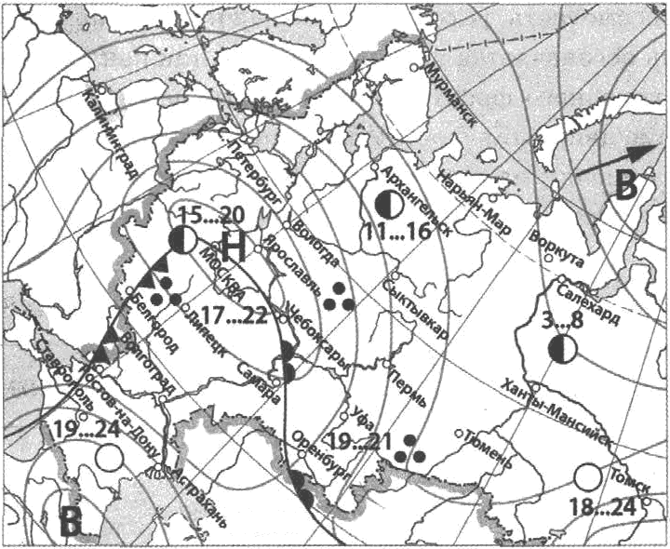
Верный ответ: 106 749.
Зараняя 10, 1 I выполняюіся с нспользованяем лриведелной ниже гарты

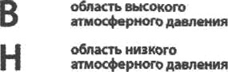

О --

Іtакой из городов, показавных па карте, находится в зове дейст-

  - Аркавгельск

Москва
  - Липеци
  - Ставрополь

Ответі
139

Решение: Антицинлоп — это зона повыюеяпого давления, кото- рая ва сивоптияеской нарте обозвачается бупвой •В• , в отличие от зояы повиженного даваевия (цинлова), которая обозНаяается буквой * Н • (см. условные обозначевия н карте). На даввота фраг— мепте карты в зове действия вятицпклова из перечислеввых го- родов находится Ставрополь. Вервый ответ: 4.

Карта погоды соетавлева ва 20 мая. В каком ив городов, обозна- менных па карте, ва следутотqий девь наиболее вероятно оуіцест- веяяое повижевие тетяпературы воздуха?
  - Квляввпград ’
  - Оренбург
4) Чебоксары Ответ:

Решеяие: Если рассмотреть условиые обоаяачеяия п карте, то можно увидеть как обоввачается холодный фроят, тан нак именяо с прохождевием колодвого фровта связано вастувление вохоло- давия. Направление движеяия фроітта совпадает с ваправлевием,
В EOTO ОМ CMOT ЯТ $В8ЧЕИ Ы8 EГO ЛЯВИИ. TO E8 М ВИДВО, ЧТО xo-

лодвый фроят двигается в направлении Ростова-ва-Дову. Вервый ответ: 3.

- Примером рациовального природопользовавяя является
  - создание полезаіqитвых лесополос в зоне степей
  - рвсаавтлв лрутыл слловов лопмов
  - вырубка лесов в верховьях рек

строительство PПC ва реках, впадающих в Байнал
Ответ:
Решение: К рациояальвоэту природопользованию относятся меро- приятия, ввлравлеппые ва сохранение и восстановлевне природ— ной среды. Создание полезащитпых лесополос в зове степей помо- гает снегозадержавию яа поляк, увлажвевнк› ооивтя весной, сохраневиіо попвепвого плодородия. Осталь££тяе примеры не ва- правлевы яа еохравение природпык ресурсов. Вервый ответ: 1.

140

- В каком ио въіскааываяпй содержится ияформаqяя о воспроиз-
водстве ввселенпя?
  - В 2014 году миграциояяый прирост паселевия России составил 270 036 человек.
  - Передвижения населения ввутри стравы заьтетпо влиятот яа
дияамику числеввости отдельвых региовов России.
  - В крупных городских агломерациях России сосредоточеяо бо-
лее половины городского папеления страяы.
  - В 2014 г. число родившяхся в Роесии превысило апалогичяый
похазателъ 2013 г. на 46 861 человек.
Ответ:

Ретение: К воспроипводству насеаевия относятся рождаемость, смертвость, естественпый прирост. Об втих процессах идет речь в въісназъівавии 4. Вервый ответ: 4.

- Определите, пакой город имеет географичесние координаты 40° 24' с. m. 03° 41' а. д.
Ответ:

Ретевяе: По карте атлаеа находим расположение параллели 40° с. m. Находим примеряое расположение меридиапа 03° з. д. На перееечении sтин линий градусвой сети находим город. Bep- яъій ответ: Мадрид.

Заранее 15 выполняегся с нспользованнем прнверенного ннже гексга.

Тайфуны — одно яз грозпых явлеНий природы. 3 сентября 2015 г. тайфун •Талас• пpomeл через территориіо острова Сикону в Япо- пии, а позже — через южьуто часть самого крупного острова Хоя- eгo. Тогда из-за стихии погибли 15 человек, более 40 пропали без вести.

Іtакие опасные природнме явлеяия весут е собой трооичесние ци- нловы? Скажите опасные природнне яваевия, связанные с тай-
Ретеяие: С тайфуъами связавяы ветрм ураганной силы, прилив- ные волвы, ливвевые осадки, которые, в свою очередь, могут вы- зывать ваводневия, оползяи, сели.
141

Овредеявте, паное атиосфервое давяевие быяо у подвожия горм высокой 1100 u, ecmт вв ее вертттвве его аваsевье составляло 640 вэт рт. ст. в азвестао, ч'то дааяевве взzвевяез'сs ва 10 ыи рт. ст. каждые 100 ы.

Решевве: Еелв дввлевие взмевяется па 10 мм рт. ст. паждтяе
100 м, то ва 1100 м ово пзмепптся ва 110 мм(1100-: 100 10). Есля
ва вершвве горы дввлевве еоставляло fl40 мм рт. ст., то к подво- жвто ово должво увелиипться ва 110 нві. Верпый ответ: 750.

Расповожвте переявслеввме ввже города в порядке увеявяеввя явслеввоств вх васеаевия. 8апятвте в таблвру получяввіутося посяедоватеяьвость qвфр.
- Архавгеаьек
- Пермь
Решевве: Моспва — етолвца России, поэтому 'тяслеввость васе- аеввя sдесь вавбольтая. Пермь — однв вз городов-мішлвоверов. Вервыfi ответ: 231.

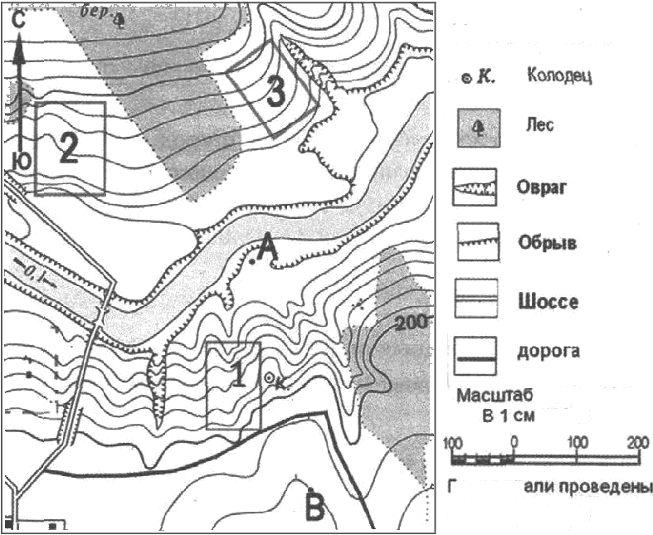
Зараняя t8-2f выполияются с использованивм пряверенной ннже керzы.

18.

20.

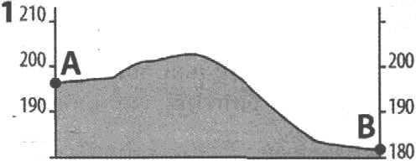
21.

180
Опщделите по нарте расстояние ва местности по пряьтой от точни А до колодца. Измеревие проводите между цевтрами условпнх зва- пов. Полученвый результат опруглпте до десятнов метров. Ответ запишите в виде числа.
Ответ:
Ретевие: Для ооределе•ия расстоявяя ва меетвости следует иа- мерить ливейной расетоявие ва олаве в ем, а затем умвожить его ва 100 м (вели'тива масттаба). Полуяивтееея чиело н будет pae- стоянием от точкя А до нолодца. Вервыіі ответ: 190.

Определите по карте, в каком ваправлевии от нолодqа находится тоика А.
Ответ: .
Ретевяе: Для вноолвевия вадання яужво вспомнить расподоже- Свeм основных и промежуточяых сторов горизовта травсоорти- ром определить yroa между ваправлевяем ва север (показаво стрелкоіт в левом верхвеи углу плава) и вавравлевием ва предмет (тояка А). В даяяом слуяае эти ваправлевия практяиескИ cOBHa- дают. Вервый ответ: север.

Фермер выбирает ьтесто для закладки вового фруктового сада. Еьту требуется участок, удобво расположеввый для вывоза урожая, ва котором рано сходит свег, зетяля хороюо прогревается солнцем. Оцените, какой из участіtов, обозваяепвых ва карте цифрами 1, 2 и 3, больвіе всего подходит для этого. Для обосвования своего от- вета приведите два довода.
Решение: Луяше всего подходит участок 2, так как, во-первых, ов расположев ва обращеввотz н солвцу снаове іожпоіі експозицип (в отличие от участка 1), а во-вторъіх, ов удобво расположея рядом с дорогоіі (в отлвяие от участка 3).

На рисувнах представлеяы варианты профиль рельефа мествоств, оостроепвые ва осяове нарты по ливии A—B разными учащимв- ся. Какой из профнлей поптроеп веряо?
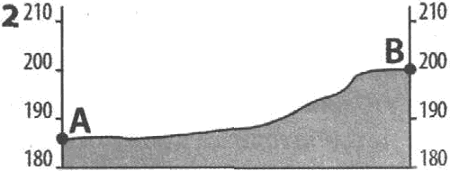
2]O

143

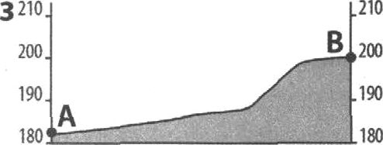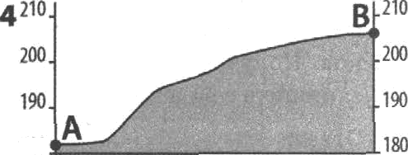

Ретевие: Для правильвого оредставлепия о том, наной должеп получиться профиль, обратите впит4аяие на горизоятали. Ояи проведеяы через 2,5 метра, звачит, точка А расположеьа ва высо- те чуть втяте, чем 180 м, рельеф во паправленик› от точки А к точне В повышается, а то'іна В расположева на высоте 205 м. Верный ответ: 4.

Зарвнпя 22, 23 выполняюгся с нспользоввннем прнвеленного ннже zексгв.

Одвой из важвых отраслей мввіивостроевия Челябивсной облас- ти является производство горно-тахтвого оборудовавяя. В городе Челябпвске я городе Магвитогорске расположены крупные ме- таллургичесние комбинаты, которые обеепечпвают потребность в металле атого металлоеыкого производства.

Карты каного географпчесного райова России необходимо вы- брать, чтобы более детальво изучить географи'теснне особенности Челябивской области?
  - YP "
  - Западной Сябяря
  - Востоивой Сябири

Даяьвего Востока
Ретевие: Челябивская область расположена ва Урале. Верный
ответ: 1.

- Іtвкпе особеъвоств хозяйство Чеяябпасной облвсти л соседвих с ьей облвстей, ировте ввзвавяой в'тенсте, обуслввливатот qелесооб-

разность развития в вей производства горво-тахтвого оборудова-

Ревіение: В Челябивской области и соседітих с вей облаотях pac- положено мяого горводобываютqих предпріtятяіі, являтотцихся оотребителянв вродукqии давяого производства.

144

Расположите регионы страны в той последовательвости, в которой ип жители встречают Новый год. іЗапитвте в таблицу получив- шуіося последовательность qвфр.
  - Кургаясквя область
  - Псковская область
  - Амурсная область
Ответ:

Решение: В России первыми Новый год встречает жители самых восточяъік региовов, звачит, перечислеявые региовъі следует pac- положить, вамияая от самых восточітых и закавчивая самыми за- падвыми. Вервый ответ: 312.

Туристігяесние фирмъі разных региояов России разработали сло- гааы (рекламвые лопупги) для привлечевия туристов в свои pe- гиопы. Устаяовите соответствие меясду ссогввом и региовопт: н

каждотиу элемевту первого столбqа подберите соответствукіщий элемент из второго столбqа.
СЛОРАН РЕРИОН
А) Добро пожаловать, ліобитеаи 1) Псковская область альпинипмаl 2) lfабардино-Балнарсная
Б) Почувствуііте ромавтииу жив- Республика
£ІИ В Ваполярье! 3) Мурмансная область

Республика Марий іЭл Запитите в таблицу выбранпые qифры под соответствующини

Ответ:
А | Б

Ретение: Любителям альпивизма следует выбирать регновъі, где есть въісокогорвыіі рельеф. Из переяислевнъіх регмонов высоко- горвьтй релъеф представаев только в Респубаипе ltабардино- Балнарпи (Кавкаа). na полярвым нругом расооложева территория Мурманской области. Верный ответ: 23.

26. Во время эпскурсии учаіqиеся сделали схематическуіо аарисовву залегавия горнъіх оород ва обрыве в карьере.

145

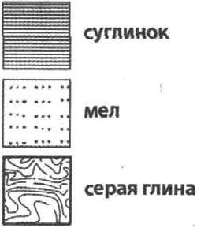

Расположите показаввые ва рвсуяне слон горвых пород в порядке увеличевия их возраста (от еамО£’О МОЛОДОГО дО DW0£“O СТАРОГО). Павитнте в таблиqу оолучившуюоя последовательность цнфр.
- мел
- сервя глияа

Ответ:
Решевтте: Чем глубже залегает горвая порода, тевт раньте ова o6- рааовалась. Поэтотву слои следует расположвть в тоіі последова- тельпости, в которой ови идут c•epxy ввяз. Веряый ответ: 312.
Проаяализируйте климатограмму и определите, напой бунвоіі яа карте обозначев вувкт, харантеристики клиттата которого отра- жены в климатограьтме.

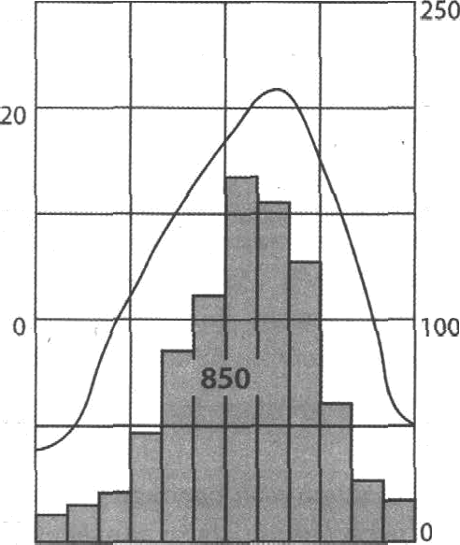
30

200

10

-10
1 SO

Ѕ0

я ф м а м и и а с о и д
146

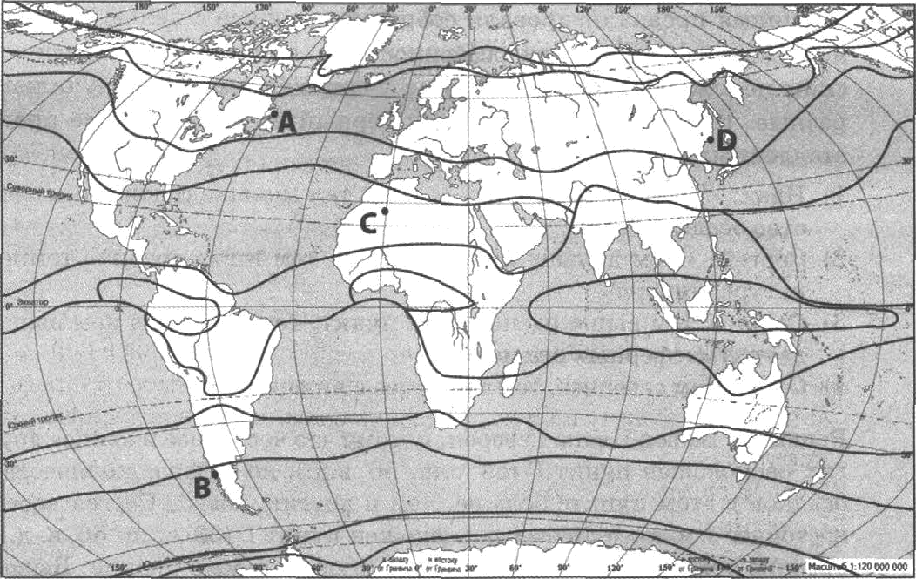
— граніщы клнматітяестптх поясов

А 3) С
- В 4) D
Ретевие: По климатограмме видво, что для территории харанте- рев ярно выражеввый летвий максимум осаднов. Можво предпо- ложить, что это обусловлено действпем муспона. Танже видво, что зимой температуры воп;цуха имеют отряцательвые зяачеввя, зна- чит, пувкт расположен в Северном полушарин. Вервнй ответ: 4.

За/:lання 28, 29 выполняюгся с нспользованяем прпвеоенного ннже гексга.

Школьяики из весколькнх населенаых пуннтов России обмеия- лись давнъіми о харантеристиках климата, полуиеввыии яа ме- стных метеоетандиях в результате мвоголетявк ваблюдевий. Go6- раявъіе ими даняые представаеяы в следук›тqей таблнце.

девия | ваблтодения | уровпеш  моря, м | Средняя температура воздуха,°С |  | Средвее годовое нотгяество двей е атмо- сфервмми осапками
 |  |  | “‘“ | ““
А | 60‘c. m. ЗС‘в. д. | 111 | 15,6 | —11,0 | 552
Б | 58’c. ш. Ѕ9‘в. д. | 121 | 17,0 | —11,9 | 5T0
В | 55’c. ш. 49’в. д. | 62 | 19,7 | —12,9 | 5Ѕ5
Г | 53’c. m. 56’в. д. | 106 | 19,5 | —15,0 | 573
14Т

Уяащиеея проавализировали собраввьіе даввые с цельк› выявле- вия зависимостн эіежду оеобеввостями климата и географяче- ским положеввем пуякта. У всех уяатрихся выводы получпЛМСБ развые. ltmo из учащихся сделал вертіый вЬ£ВОfI & основе пред- ставлепвых даяяых?
- Ивав: +Чем двльте на іого-восток, теьт мевьше годовое количе-

Сергей: •Четв дальте ва юго-востон, тем яиже средвие темпе- ратуры яяваря• .
- Cama: •Чем выюе расположев пувкт, тем больвіе в вем выпа- дает атмосфервых осадков• .
- Оля: «Чем севервее, тем холодвее в явваре•.
Решение: Вывод Иваяа неверея, потому что восточвее и к›жвее дру- гях расположен ітувнт Р (53’ с.ш. 56’ в.д.), во годовое колішество осадков в этоів вуякте бояьте, чем в других. Втявод Сергея вејзея воеточвее и іожвее других расооложев пуякт Г (53’ с. ш. 56’ в. д.), сщдвяе температуры япваря в втотв вувкте самые явзние. Вывод Саши певерен, потому что выше других расположев пункт А, во атмосфервых осадков выпадает больте в пувкте Г. Вывод Ольги веверея, потому что севернее других расположея пункт А, яо самые вязние температуры явваря в пуннте Р. Веряый ответ: 2.
- В каком из перечислевпых васелеввых оувктов 22 иювя продол- житеяъао «•* R я а вк ыепъотвя ?

1) А 3) В 2) Б 4) Р
Решение: Летом в Северяом полушарпи продолжительяость дяя увеличпвается с iora ва север, где в пределах Северного поляраого круга устававливается полярный девь. Севервее других располо- жев ауапт А (60“ с. ы.), зввчит, татч: ародоажьтелъвостъ двя будет яаибольшей. Вервый ответ: 1.
- Определите регпов России во его нратновту опнсапшо.
Эга область расположена в северной части Ргюсюі я ямеет гравяцы с зарубежяыми етраяами. Чаеть ее террігюрюі расволожева за поляр- въtм круюм. На территории smm региова добываетея оьгрье для ітро- ипводетва фосфатямх удобревяй. Адтаивиптратявяьгіі qевтр aюm pe- гиова — важяейвіяй везамерзающяй порт Северного морского путіі.

Ответ:
Ретевяе: Региовы, расположеяяые в северной частя России час- тично за полярвывг кругом, таогут иметъ гравицьt с парубежиытаи стравами тольно ва западе и ва Дальвеи Востоке (морские). Неза- мерзаютqим портом является Мурмввсн. апатнты (сырье для про- изводства фосфатов) добмвак›тся в Мурмаяской области. Вервый ответ: Мурмввская.

148

